**Exercise 03 — Concept of Decomposition**

1. Демографическая пирамида (рисунок 1).

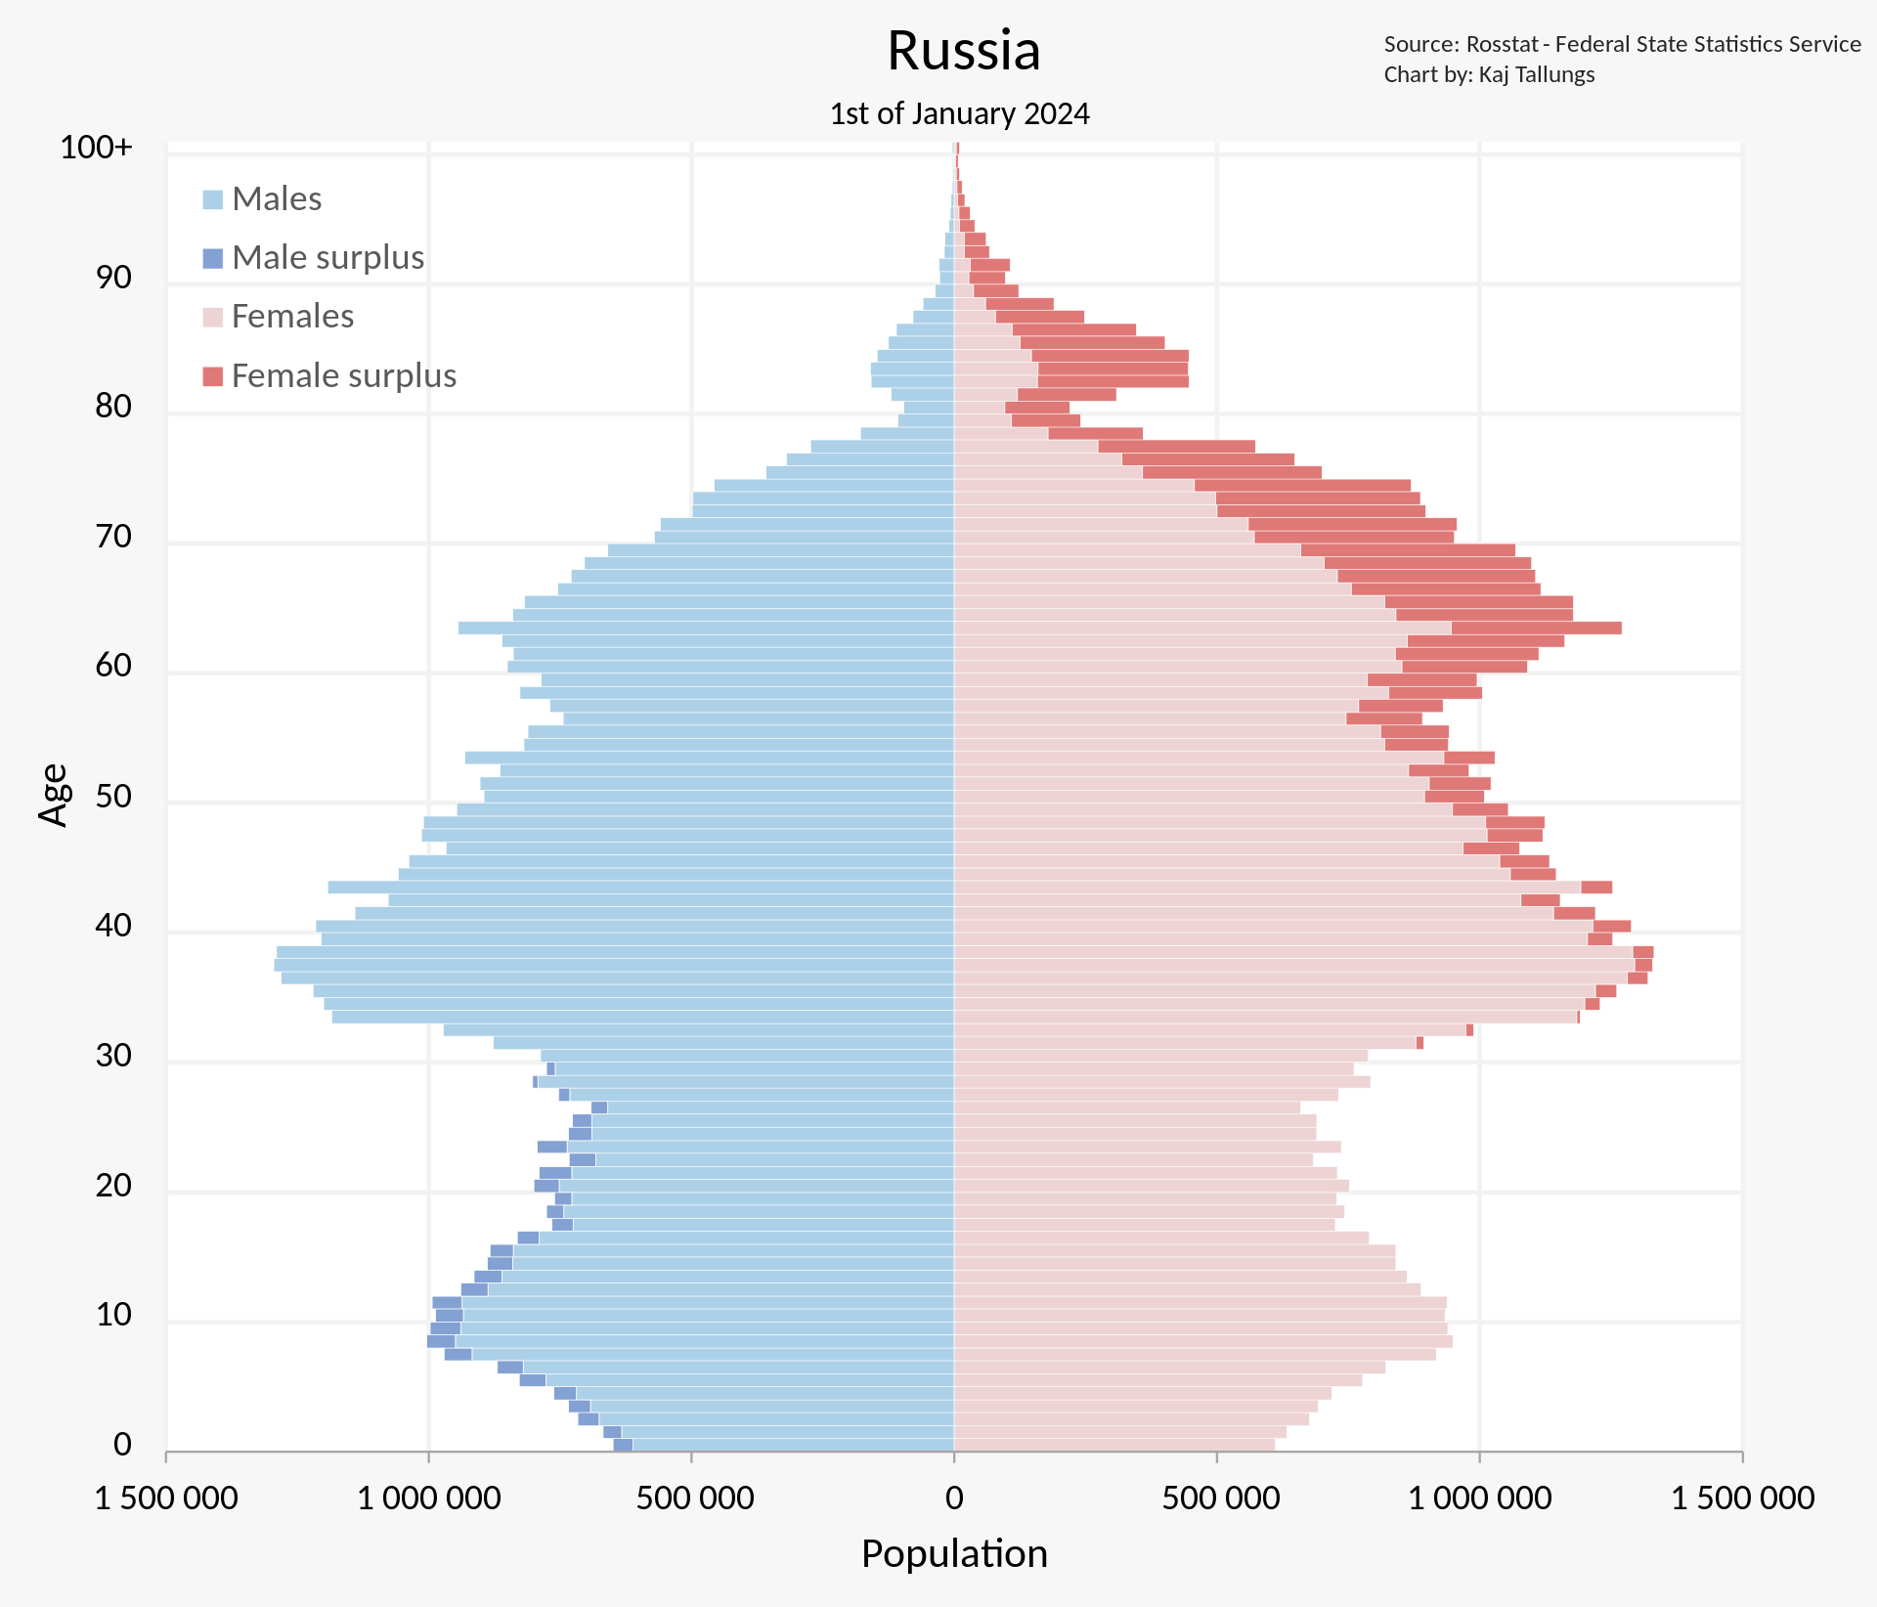

Рис.1 Демографическая пирамида

1. График отображает возрастно-половую структуру населения России по состоянию на 1 января 2024 года.

* ось y - возраст (от 0 до 100+ лет);
* ось x - численность населения в тысячах или миллионах человек;
* синяя часть - мужчины, с выделением избыточного количества мужчин (male surplus);
* красная часть - женщины, с выделением избыточного количества женщин (female surplus).

1. Демографическая пирамида строится с **целью** визуального анализа возрастно-полового состава населения.
2. Вид декомпозиции демографической пирамиды - **структурная декомпозиция**, так как:

* демографическая пирамида разделяет население по полу и возрасту;
* четко выделены мужская (слева) и женская (справа) группы, которые далее разбиты на возрастные категории (0–100+ лет);
* вид декомпозиции позволяет анализировать пропорции возрастных групп, выявлять дисбаланс полов и демографические тенденции;
* пример вопроса, помогающий выполнить структурную декомпозицию - какое соотношение мужчин и женщин в разных возрастных группах?

1. Уровни и критерии

В демографической пирамиде **3** уровня декомпозиции.

|  |  |
| --- | --- |
| **Уровень** | **Критерии разбиения уровня** |
| 1. Разделение по полу | Пол - мужчины и женщины |
| 1. Разделение по возрастным группам | Возраст (0 - 100+ лет), детализирует население по возрастным группам |
| 1. Разделение по демографическому показателю | Дисбаланс между мужчинами и женщинами |

1. Порядок построения демографической пирамиды:

* **сбор данных**. Сбор данных включает в себя получение информации о возрасте, поле и численности населения. Численность может быть представлен, как в абсолютных значениях, так и в процентах от общей численности населения;
* **формирование структуры данных**. Данные приводятся в удобный для анализа формат: численность мужчин и женщин группируется по возрастным категориям;
* **определение параметров графика.** По оси X размещается численность населения, а по оси Y – возрастные группы.
* **визуализация демографической пирамиды;**
* **анализ структуры и выводы (тенденции, прогнозы).**